LAB 3
NHẬN DIỆN VÀ ỨNG PHÓ CÁC MỐI ĐE DỌA ĐẾN AN TOÀN THÔNG TIN
Họ và tên: Trần Thị Cẩm Tú
MSSV: 1150080162
Link youtube: https://www.youtube.com/@tranthicamtu3927
- Tổng quan
- Môi trường thực hành
Bài LAB được thực hiện trên máy ảo Windows 11 bằng VMware Workstation. Máy ảo được cấu hình mạng Host-only nhằm tạo môi trường thực hành tương đối cô lập với mạng bên ngoài. Trước khi thực hiện các tình huống của LAB, một snapshot sạch được tạo để phục vụ việc khôi phục hệ thống sau khi hoàn thành bài thực hành.
Thành phần | Cấu hình thực tế ghi nhận
Hệ điều hành | Windows 11
Version | 25H2
OS Build | 26200.9457
CPU máy ảo | 2 processors
RAM máy ảo | 4 GB
Dung lượng ổ đĩa | 64 GB
Network Adapter | Host-only
Snapshot | LAB3_CLEAN_20260914
Phần mềm ảo hóa | VMware Workstation (chưa ghi nhận số phiên bản cụ thể)

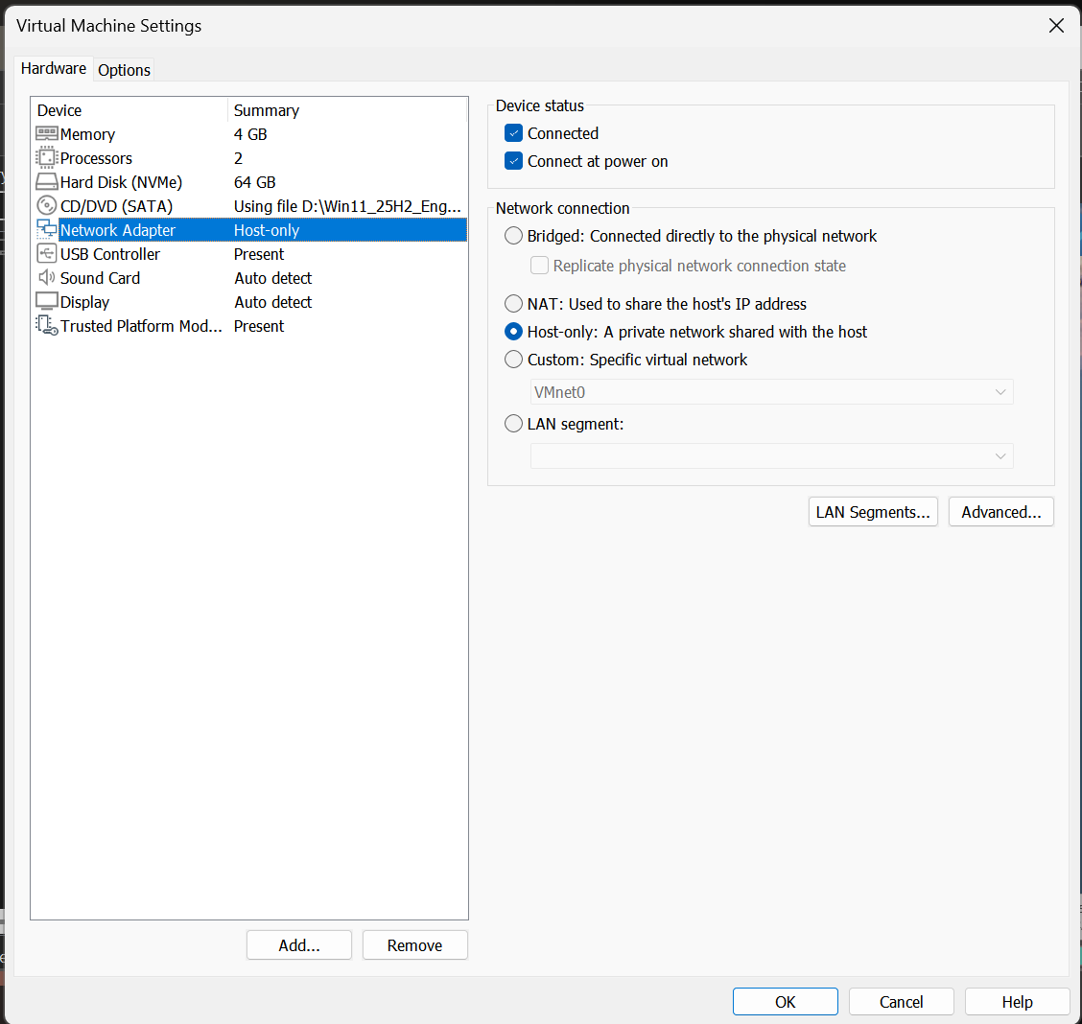
Hình 1: Cấu hình Network Adapter của máy ảo ở chế độ Host-only.
Máy ảo được cấu hình Network Adapter ở chế độ Host-only nhằm giới hạn phạm vi giao tiếp mạng trong môi trường thực hành.
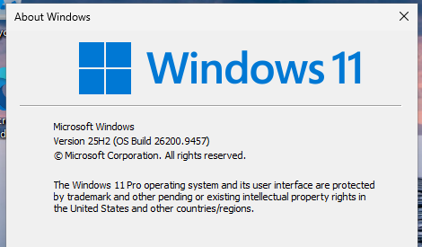
Kết quả kiểm tra bằng winver cho thấy máy ảo đang sử dụng Windows 11 Version 25H2, OS Build 26200.9457. Báo cáo ghi nhận đúng phiên bản thực tế của máy đang thực hành.
- CHUẨN BỊ MÔI TRƯỜNG LAB
Trước khi tạo các tình huống thử nghiệm, cấu trúc thư mục riêng cho LAB3 được tạo tại C:\LAB3 để tách dữ liệu, công cụ và bằng chứng. Đồng thời, thời điểm bắt đầu thực hành được lưu vào file start_time.txt trong thư mục Evidence.
C:\LAB3
├── Assets
├── Downloads
├── Evidence
└── Tools
File start_time.txt được tạo trong C:\LAB3\Evidence nhằm ghi nhận mốc thời gian bắt đầu. Một snapshot có tên LAB3_CLEAN_20260914 cũng đã được tạo trước khi tiếp tục các thao tác thực hành.
VMware Tools được cài đặt để hỗ trợ Shared Folder giữa máy thật và máy ảo. Sau đó, gói LAB3_Threats_Assets.zip được sao chép từ máy thật vào máy ảo và đặt tại C:\LAB3\Downloads.
- KIỂM TRA TÍNH TOÀN VẸN GÓI DỮ LIỆU
Trước khi giải nén gói dữ liệu, SHA-256 của file LAB3_Threats_Assets.zip được kiểm tra bằng PowerShell để đối chiếu với giá trị công bố trong tài liệu LAB.
Get-FileHash C:\LAB3\Downloads\LAB3_Threats_Assets.zip -Algorithm SHA256
Giá trị SHA-256 theo tài liệu LAB3:
96236f95ce59d0cc37f9b7ab8fbb04522f21870cd0b53aad6e52da5a23655439
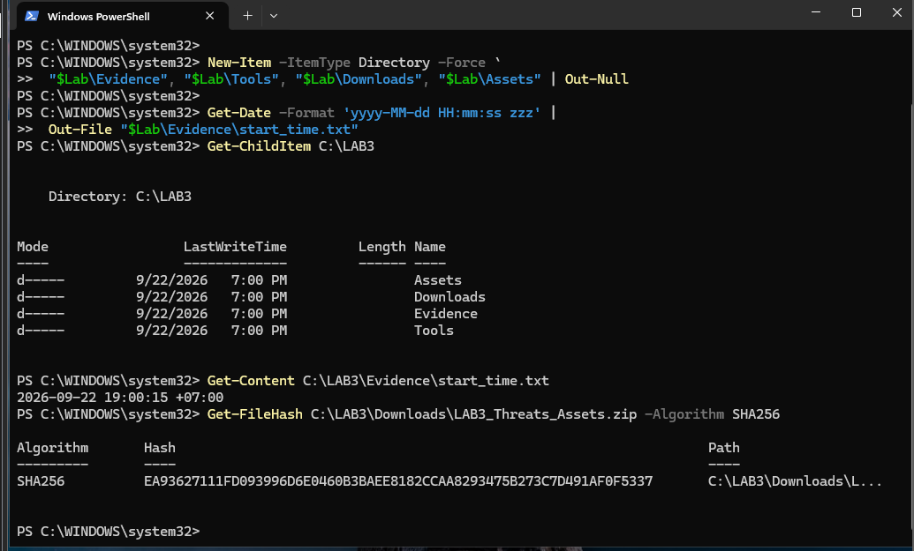
Hình 3. Kết quả kiểm tra SHA-256 hiện tại của gói LAB3_Threats_Assets.zip.
Giá trị SHA-256 thực tế được thể hiện trong Hình 3 và không trùng với giá trị chuẩn nêu trên.
Máy ảo được cài đặt Python 3.14.7 và Wireshark 4.6.8 theo yêu cầu của bài LAB. Sau khi khởi động lại máy ảo, phiên bản của hai công cụ được kiểm tra lại bằng PowerShell và xác nhận đúng phiên bản yêu cầu.
Tiếp theo, bộ công cụ Microsoft Sysinternals gồm Sysmon, Autoruns và Process Explorer được tải từ máy chủ chính thức của Microsoft. Kết quả kiểm tra phiên bản xác nhận Sysmon 15.22, Autoruns 14.3 và Process Explore 17.14.

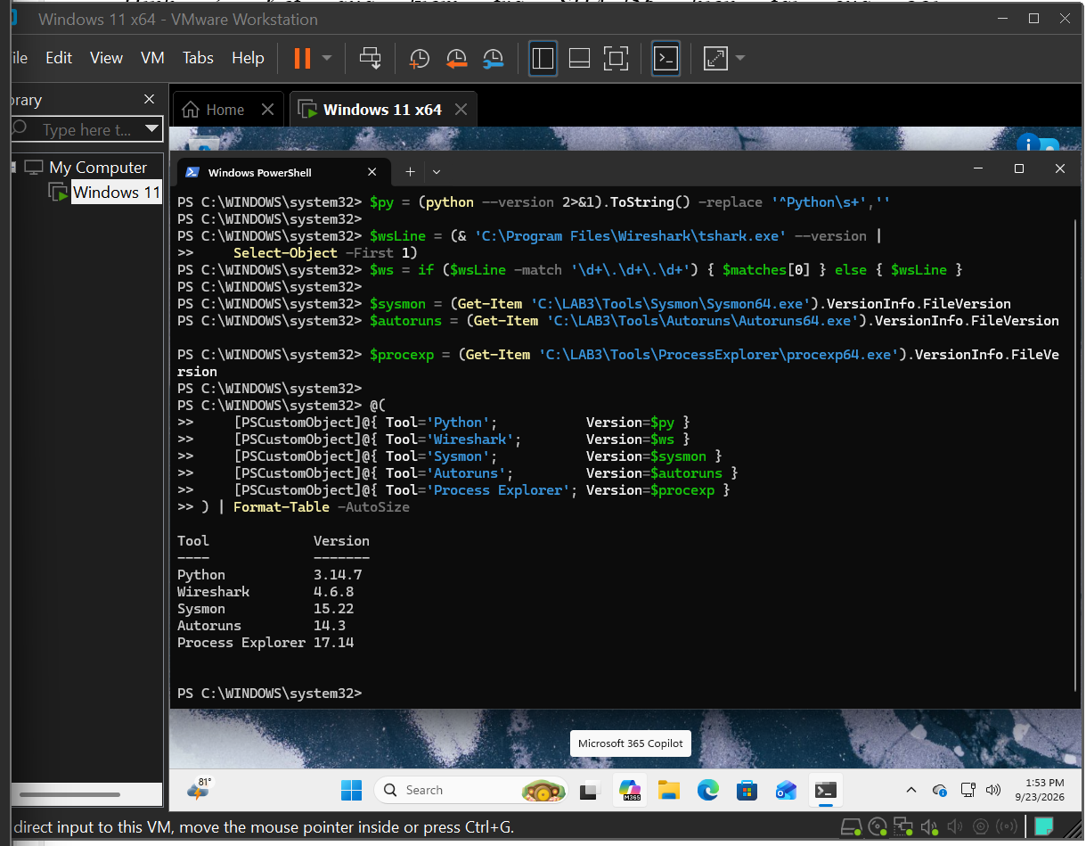
Kết quả xác nhận môi trường thực hành sử dụng python 3.14.7, Wireshark 4.6.8, Sysmon 15.22, Autoruns 14.3 và Process Explorer 17.14, phù hợp với yêu cầu của tài liệu LAB.
- Thực hành
- Baseline hệ thống trước khi tạo tình huống
Trước khi tạo các tình huống thử nghiệm, trạng thái ban đầu của máy ảo được thu thập làm baseline. Các thông tin được ghi nhận gồm phiên bản hệ điều hành, trạng thái Microsoft Defender, Windows Firewall, cấu hình mạng và danh sách tiến trình đang hoạt động. Các kết quả được lưu trong thư mục C:\LAB3\Evidence để phục vụ việc đối chiếu sau khi thực hành.
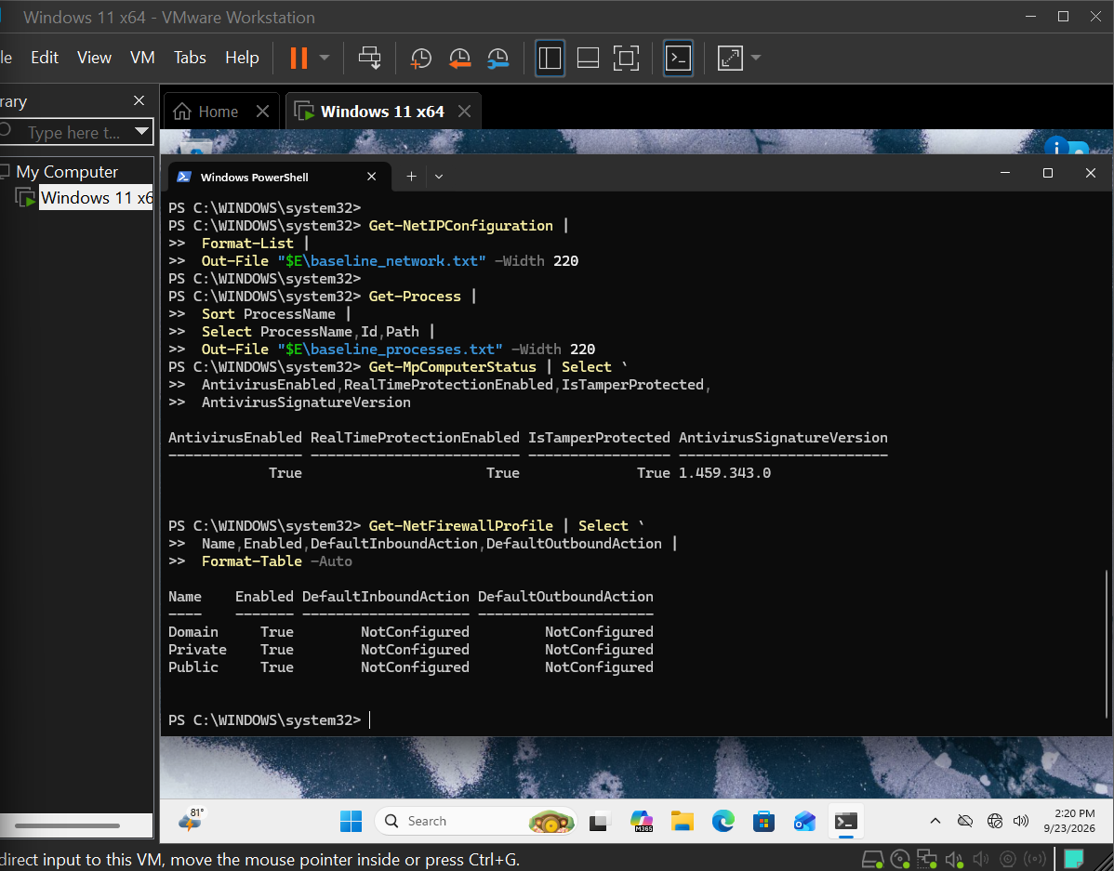
Kết quả baseline cho thấy Microsoft Defender đang hoạt động với AntivirusEnabled=True, RealTimeProtectionEnabled = True và IsTamperProtected = True. Windows Firewall cũng đang được bật trên cả ba profile Domain, Private và Public. Đây là trạng thái tham chiếu của máy ảo trước khi tạo các tình huống thử nghiệm.
- Tình huống 1 – Xác định tài sản, lỗ hỏng, mối đe dọa và rủi ro
Trong tình huống 1, các tài sản trên máy ảo LAB3 được xác định và phân tích theo mối quan hệ Asset -> Vulnerability -> Threat -> Risk -> Control. Qua đó có thể phân biệt tài sản cần bảo vệ, điểm yếu của tài sản, mối đe dọa có khả năng khai thác điểm yếu, rủi ro có thể xảy ra và biện pháp kiểm soát tương ứng.
  - Risk Register
Tài sản | Lỗ hỏng | Mối đe dọa | Rủi ro | Biện pháp
Thông tin xác thực tài khoản LAB | Mật khẩu ngắn hoặc được nhập vào phần mềm không tin cậy | Dò mật khẩu, keylogging, phishing | Mất quyền truy cập hoặc tài khoản bị chiếm | Mật khẩu mạnh, MFA/passkey, endpoint protection, audit log
Dữ liệu trong C:\LAB3 | Thiếu backup hoặc kiểm soát thay đổi | Xóa nhầm, mã độc, lỗi ổ đĩa | Mất hoặc thay đổi dữ liệu | Backup, least privilege, hask, logging
Dịch vụ nghiệp vụ giả lập | Cổng lắng nghe ngoài dự kiến, thiếu giám sát | Backdoor, DoS | Gián đoạn dịch vụ hoặc truy cập trái phép | Firewall, giám sát process/network, allow-list
Email/ người dùng | Thiếu xác minh domain hoặc người gửi | Phishing, Spear Phishing | Lộ thông tin xác thực | Awareness, email filtering, MFA, xác minh ngoài kênh
Máy trạm Windows 11 | Cấu hình sai, phần mềm lỗi lời hoặc persistence không được kiểm soát | Malware hoặc truy cập trái phép | Mất tính bí mật, toàn vẹn hoặc khả dụng của hệ thống | Cập nhật bản vá, Defender, application control, logging, least privilege.
Nhận xét: Risk Register cho thấy một mối đe dọa chỉ trở thành rủi ro khi có khả năng khai thác một lỗ hỏng của tài sản và gây ra hậu quả. Vì vậu việc xác định biện pháp kiểm soát phù hợp giúp giảm khả năng xảy ra hoặc mức độ ảnh hưởng của rủi ro.
  - Phân loại nguồn đe dọa
ID | Tình huống | Phân loại | Giải thích
1 | Nhân viên xóa nhầm tệp cấu hình đang dùng | Hành động vô ý | Sự cố do người dùng gây ra nhưng không có chủ đích gây hại
2 | Người có ác ý cài phần mền thu thập dữ liệu | Hành động cố ý | Người thực hiện có chủ đích cài phần mềm để thu thập hoặc đánh cắp dữ liệu.
3 | Mất điện kéo dài làm dịch vụ dừng và file chưa ghi bị mất | Thảm họa tự nhiên | Sự cố vật lý hoặc môi trường làm ảnh hưởng đến tính sẵn sàng của hệ thống
4 | Ổ đĩa hỏng hoặc dịch vụ treo do lõi phần mềm | Lỗi kỹ thuật | Nguyên nhân xuất phát từ hỏng phần cứng hoặc lỗi phần mềm
5 | Tổ chức không áp dụng chính sách backup/patching dù đã có yêu cầu | Lỗi quản lý | Quy trình hoặc chính sách quản lý không được triển khai và thực thi đầy đủ

Nhận xét: Năm tình huống được phân loại dựa trên nguồn phát sinh của mối đe dọa, bao gồm hành động vô ý, hành động cố ý, thảm họa tự nhiên, lỗi kỹ thuật và lỗi quản lý.
- Tình huống 2: Mã độc -Kiểm chứng phát hiện bằng EICAR
EICAR Standard Anti-Virus Test File được sử dụng để kiểm tra khả năng phát hiện của Microsoft Defender trong môi trường LAB. Đây là chuỗi kiểm thử an toàn và không phải mã độc thực tế. Trước khi tạo tệp EICAR, Microsoft Defender được xác nhận vận bật Antivirus, Real-time Protection và Tamper Protection.
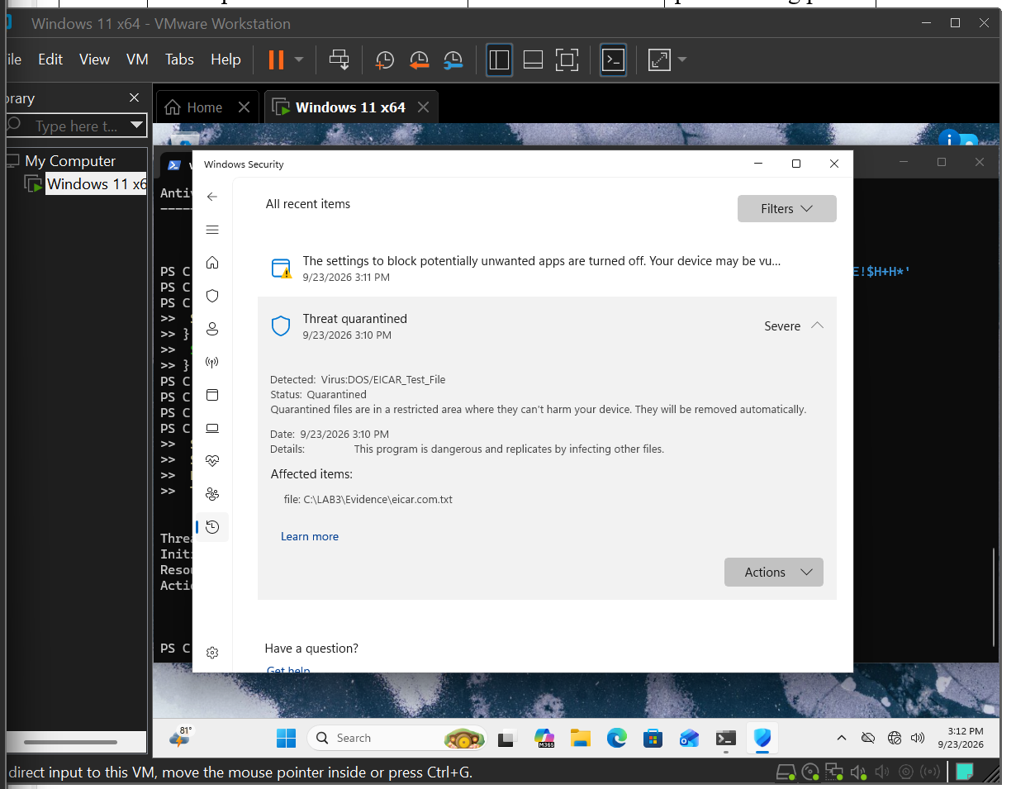
Nhận xét: Microsoft Defender đã phát hiện Virus:DOS/EICAR_Test_File tại đường dẫn C:\LAB3\Evidence\eicar.com.txt và đưa tệp vào trạng thái Quarantined. Kết quả cho thấy cơ chế phát hiện và cách ly của Microsoft Defender đang hoạt động. Tuy nhiên, EICAR chỉ là tệp kiểm thử antivirus và không chứng minh rằng máy ảo có mã độc thật.
- Tình huống 3: Tấn công mật khẩu và nguy cơ keylogging
Trong tình huống 3, tài khoản cục bộ lab3user được tạo riêng cho bài thực hành. Audit Logon được bật cho cả sự kiện đăng nhập thành công và thất bại. Sau đó tiến hành một lần xác thực thành công và hai lần nhập sai mật khẩu có kiểm soát để tạo dữ liệu trong Windows Security Log.
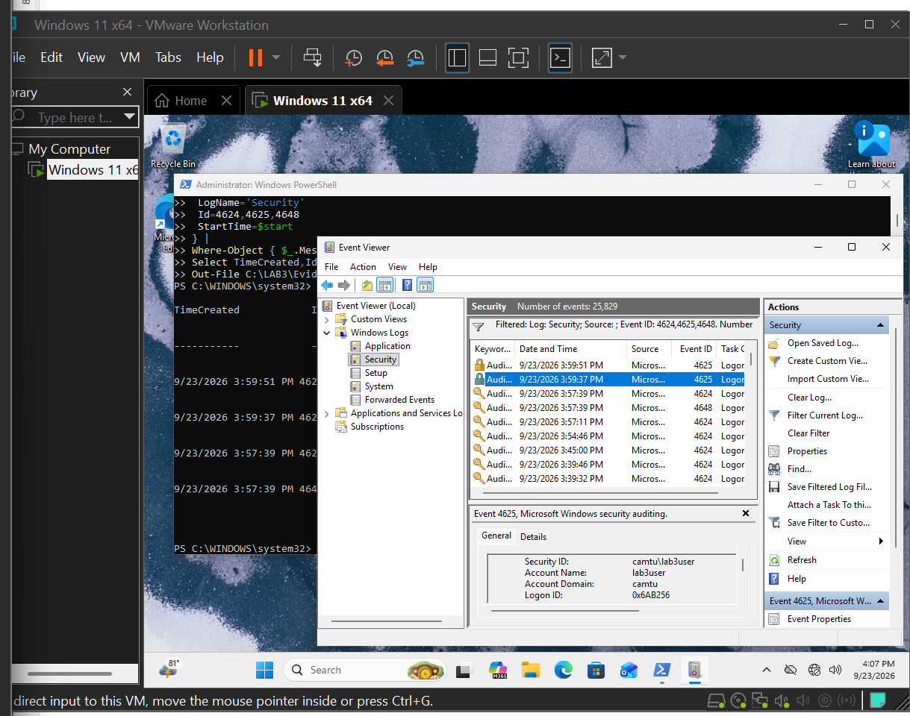
Nhận xét: Kết quả trong Event Viewer cho thấy Event ID 4625 được ghi nhận tại thời điểm 15:59:37 ngày 23/09/2026 đối với tài khoản lab3user thuộc máy CAMTU. Đây là sự kiện xác thực thất bại được tạo có kiểm soát trong quá trình thực hành. Đồng thời Security Log cũng ghi nhận các Event ID 4624 và 4648 liên quan đến quá trình xác thực bằng tài khoản LAB.
Sau khi thu thập các sự kiện xác thực, mật khẩu của tài khoản lab3user được thay đổi để kiểm chứng quá trình credential rotation. Khi sử dụng mật khẩu trước khi đổi, hệ thống trả về lỗi xác thực 1326: The user name or password is incorrect. Khi sử dụng mật khẩu mới, Command Prompt được mở thành công và lệnh whoami xác nhận phiên làm việc thuộc tài khoản camtu\lab3user.
Thêm nhận xét:
Kết quả cho thấy credential cũ không còn sử dụng được sau khi đổi mật khẩu, trong khi credential mới xác thực thành công. Kết hợp với các Event ID 4624, 4625 và 4648 đã thu được, điều kiện PASS của Tình huống 3 được đáp ứng.

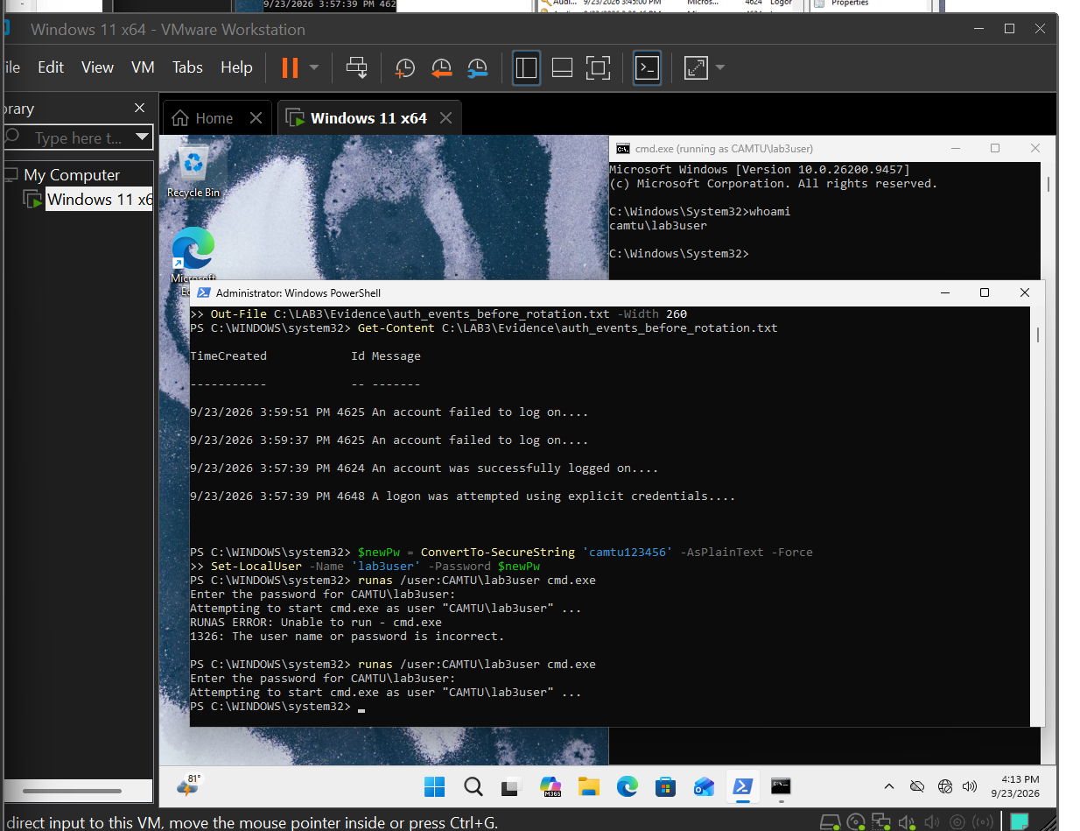

Sau khi đổi mật khẩu của tài khoản lab3user, hệ thống tiếp tục ghi nhận các sự kiện xác thực trong Windows Security Log. Event ID 4625 tại 16:12:16 cho thấy credential cũ không còn sử dụng được. Sau đó, Event ID 4648 và Event ID 4624 cùng xuất hiện tại 16:12:37, xác nhận credential mới được sử dụng và đăng nhập thành công. Kết quả này chứng minh quá trình password rotation đã có hiệu lực.
- Tình huống 4 -Backdoor: Nhận diện Persistence và dịch vụ lắng nghe không được phê duyệt
  - Cài Sysmon và thu baseline Autoruns
Sysmon được cài đặt với tệp cấu hình C:\LAB3\lab3_assets\sysmon-lab.xml. Đồng thời, baseline Autoruns được lưu vào tệp C:\LAB3\Evidence\autoruns_before.csv để phục vụ so sánh các thay đổi persistence trong các bước tiếp theo. Để kiểm tra khả năng giám sát tiến trình, tiến trình Notepad được khởi tạo và đối chiếu trong Sysmon Operational Log.
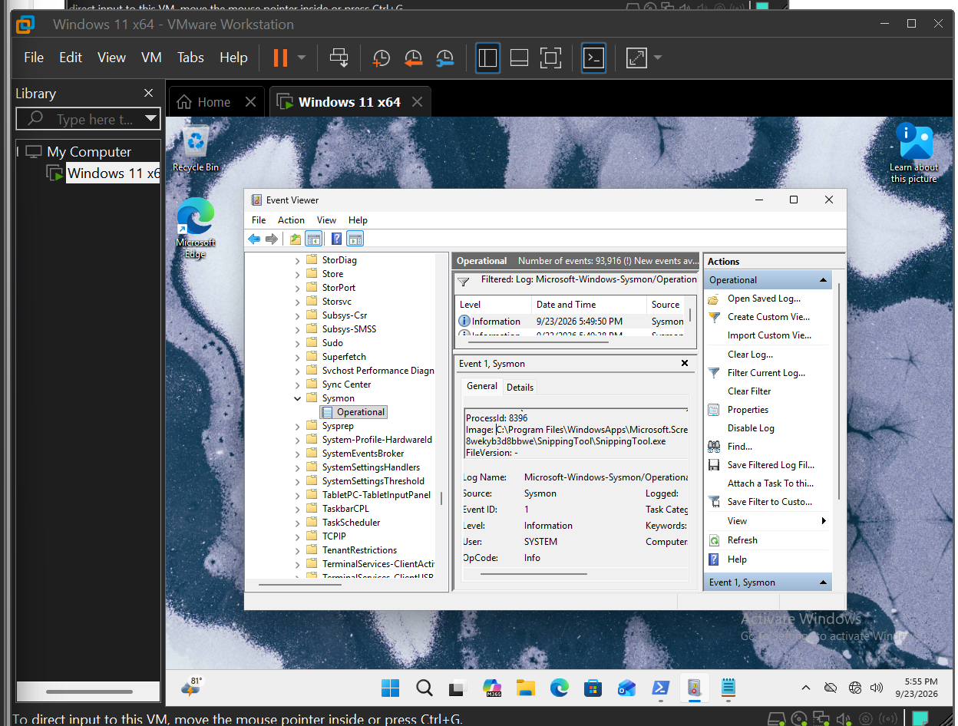
Nhận xét:
Kết quả trong Sysmon Operational Log cho thấy Event ID 1 đã được ghi nhận khi tiến trình notepad.exe được khởi tạo. Điều này xác nhận Sysmon đang hoạt động và có thể theo dõi các sự kiện tạo tiến trình trên máy ảo.
  - Tạo persistence lành tính để mô phỏng backdoor
Tức là sẽ tạo:
- Run Key: LAB3_Run_Demo
- Scheduled Task / cơ chế persistence demo: LAB3_Persistence_Demo
Rồi sau đó mình sẽ:
- dùng Autoruns để phát hiện,
- dùng netstat / tasklist / Get-NetTCPConnection để kiểm tra listener,
- chụp tiếp hình cần cho Word.

- Câu hỏi
Câu 3: EICAR trong TH2 chứng minh được điều gì về Defender và không chứng minh được điều gì về việc có malware thật trên máy?
EICAR chứng minh Microsoft Defender đang có khả năng nhận diện và xử lý một mẫu kiểm thử đã biết khi Real-time Protection được bật. Việc Defender phát hiện và quarantine EICAR cho thấy cơ chế bảo vệ đang hoạt động. Tuy nhiên, EICAR không phải malware thật nên kết quả này không chứng minh máy tính đang bị nhiễm mã độc hoặc Defender có thể phát hiện mọi loại malware.
Câu 4: Vì sao không được tắt Microsoft Defender/EDR để “cho mẫu chạy”? Nếu một phần mềm hợp lệ bị chặn trong doanh nghiệp, quy trình xử lý đúng nên gồm những bước nào?
Không nên tắt Microsoft Defender/EDR để “cho mẫu chạy” vì việc đó làm mất lớp bảo vệ chính của endpoint và có thể khiến mã độc thực sự hoạt động ngoài kiểm soát. Nếu một phần mềm hợp lệ bị chặn trong doanh nghiệp, cần xác minh nguồn và chữ ký số của file, kiểm tra hash, phân tích cảnh báo/log, đánh giá mức độ tin cậy, báo cho bộ phận an toàn thông tin và chỉ tạo allow-list/exclusion khi đã được phê duyệt. Sau đó cần tiếp tục giám sát và ghi nhận thay đổi.

